Тема. Первісна. Таблиця первісних. Невизначений інтеграл.

При вивченні теми «Похідна» ми розв'язували задачу про знаходження швидкості прямолінійного руху по заданому закону зміни координати s(t) матеріальної точки. Миттєва швидкість v(t) дорівнює похідній функції s(t), тобто v(t) = s'(t).
У практиці зустрічається обернена задача: по заданій швидкості v(t) руху точки знайти пройдений нею шлях s(t), тобто знайти таку функцію s(i), похідна якої дорівнює v(t). Функцію s(t) таку, що s'(t) = v(t), називають первісною функції v(t). Наприклад, якщо v{t) = gt, то s(t) = 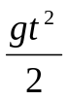 є первісною функції v(t), оскільки 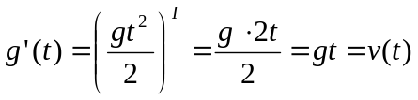.
Функція F(x) називається первісною функції f(x) на деякому проміжку, якщо для всіх x із цього проміжку виконується рівність: F'(X) = f(x).
Наприклад, функція F(x) = sin x є первісною функції f(x) = cos x для x є R, бо (sin x)' = cos x; функція F(x) = tg x є первісною функції f(x) = 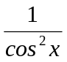, бо F'(x) = (tgx)' = = f(x) для всіх x, крім x = 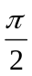 + πn, n є Ζ.
Виконання вправ______________________________
Покажіть, що функція F(x) є первісною функції f(x) для вказаних значень x:
1. F(x) = kx, f(x) = k, x є R.
2. F(x) = 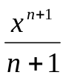, f(x) = x^{n}, x є (0; +), n-1.
3. F(x) = ln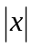, f(x) = , x 0.
4. F(x) = e^{x}, f(x) = е^{x}, х є R.
5. F(x)=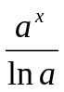, f(x)=a^{x}, х є R.
6. F(x) = -cos x, f(x) = sin x, x є R.
7. F(x) = -ctg х, f(x) =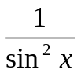 , x πn.
Розглянемо функцію f(x) = х². Доведемо, що функції 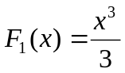, 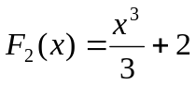, 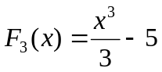 є первісними функції f(х).
Дійсно, 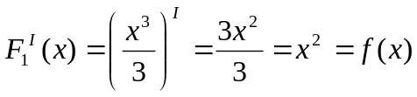, 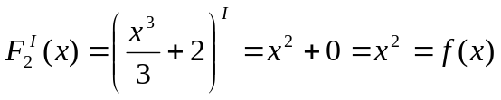, 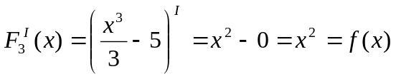.

Взагалі будь-яка функція 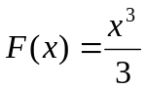 + С, де С — постійна, є первісною функції х². Це випливає з того, що похідна постійної дорівнює нулю.
Цей приклад свідчить, що для заданої функції первісна визначається неоднозначне.
Теорема 1. Нехай функція F(x) є первісною для f(х) на деякому проміжку. Тоді для довільної постійної С функція F(x) + С також є первісною для функції f(х).

Доведення
Оскільки F(x) — первісна функції f(x), то F'(x) = f(x).
Тоді (F(x) + С)' = F'(x) + С' = f(х) + 0 = f(x), а ця рівність означає, що F(x) + С є первісною для функції f(х).
Теорема 2. Нехай функція F(x) є первісною для f(x) на деякому проміжку. Тоді будь-яка первісна для функції f(x) на цьому проміжку може бути записана у вигляді F(x) + С, де С — деяка стала (число).
Доведення
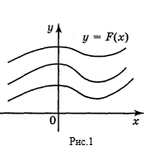
Нехай F(x) і F₁(x) — дві первісні однієї і тієї самої функції f(x), тобто 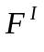(x) = f(x), 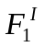(x) = f(x). Похідна різниці g(x) = F(x) – F₁(x) дорівнює нулю, оскільки g'(x) = (x) - F'(x) = f(x) - f(x) = 0. Якщо g'(x) = 0 на деякому проміжку, то дотична до графіка функції у = g(x) у кожній точці цього проміжку паралельна осі ОХ. Тому графіком функції у = g(x) є пряма, яка паралельна осі ОХ, тобто g(x) = С, де С — деяка стала. Із рівностей g(x) = С,

g(x) = F₁(x) - F(x) випливає, що F₁(x) – F(x) = С, або F₁(x) = F(x) + С.
Теореми 1 і 2 виражають основну властивість первісної.
Основній властивості первісної можна надати геометричного змісту: графіки будь-яких двох первісних для функції f одержуються один із одного паралельним перенесенням вздовж осі ΟΥ (рис. 1).

Нехай функція f має на деякому проміжку первісну. Сукупність усіх первісних для функції f(x) на проміжку називають невизначеним інтегралом цієї функції і позначають 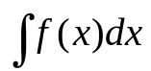. функцію f(x) називають підінтегральною функцією.
З доведених теорем випливає, що = F{x) + С, де F(x) — яка-небудь первісна для функції f(x) на даному проміжку, С — довільна стала (її називають сталою інтегрування). Наприклад, функція sin x є первісною для функції cos x на проміжку (-; +), тому можна записати, що
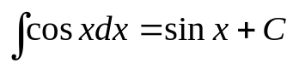.
Таблиці первісних (таблиці невизначених інтегралів).
Користуючись таблицею похідних, можна скласти таблицю первісних (таблицю невизначених інтегралів) для функцій, похідні яких відомі.

Таблиця первісних (невизначених інтегралів)
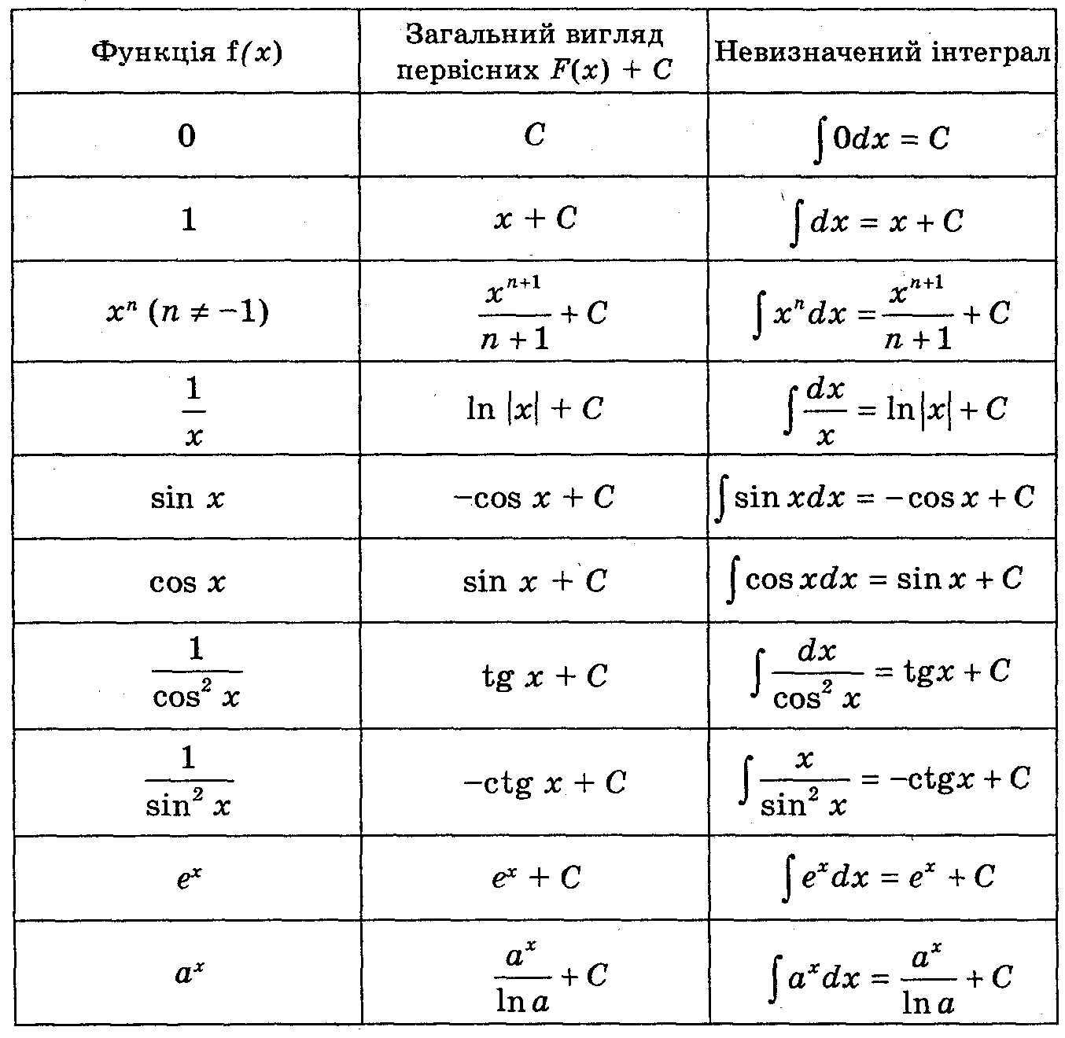

Виконання вправ 1
1. Доведіть, що функція F(x) є первісною для функції f(x) на вказаному проміжку:
а) F(x) = 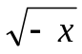, f(x) = -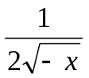, х є (-; 0);
б) F(x) = cos х - 2, f(x) = -sin х, х є (-; +);
в) F(x) = (2х + 1)³; f(x) = 6(2х + 1)², х є (-; +);
г) F(x) = sin²х, f(x) = sin 2х, х є (0; +).
2. Знайдіть всі первісні для функції:
a) f(x) = 5; б) f(x) = х⁵; в) f(x) = 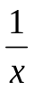; г) f(x) = 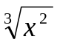; д) f(x) = 10^{х}; є) f(x) = 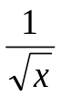.
3. Знайдіть інтеграли:
а) 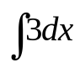; б) 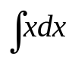; в) 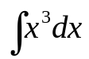; г) 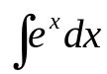; д) 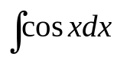; є) 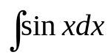.
4. Для даної функції f(x) знайдіть первісну, графік якої проходить через задану точку А:

а) f(x) = х⁴; А(-1; 0); б) f(x) =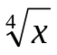, A(0; 1); в) f(x) = sinx, Α(π; 2);
г) f(x) =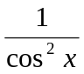, А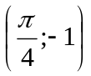; д) f(x) = 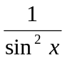, А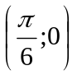.
Правила знаходження первісних.
Операція знаходження похідної для заданої функції називається диференціюванням.
Обернена операція знаходження первісних для даної функції називається інтегруванням.
Правила інтегрування можна також одержати за допомогою правил диференціювання.
Правило 1. Якщо F(x) і G(x) — первісні відповідно функцій f(x) і g(x) на деякому проміжку, то функція F(x) ± G(x) є первісною функції f(x) ± g(x).
Дійсно, оскільки F'(x)=f(x), G'(x)=g(x), то (F(x)± G(x))'=F'(x)± G(x)=f(x)± g(x).
Це правило можна сформулювати в іншій формі: інтеграл суми (різниці) функцій дорівнює сумі (різниці) інтегралів:
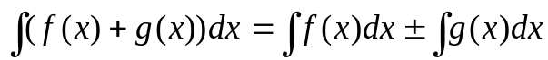
Приклад 1. Знайдіть первісні для функції f(x) = х + cos x.

Розв'язання
Оскільки для х одна із первісних є 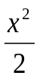, а для cos x однією із первісних є sin х, то однією із первісних функції х + cos х є функція + sin х, отже, F(x) = + sin х+C.
Відповідь: F(x) = + sin х+C.
Приклад 2. Знайти 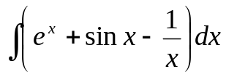

Розв'язання
=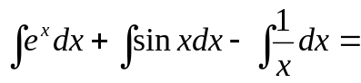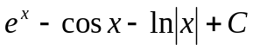.
Відповідь: .
Правило 2. Якщо F(x) є первісною для функції f(x), a C — стала, то CF(x) — первісна для функції Cf(x).
Дійсно, оскільки F(x) = f(x) то (CF(x))' = CF'(x) = Cf(x).
Це правило можна сформулювати в іншій формі: постійний множник можна виносити за знак інтеграла 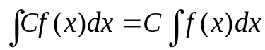.
Приклад 3. Знайдіть первісні для функції f(x) = 5е^{x} + 7sin x - 3х².

Розв'язання
Оскільки однією із первісних для функції e^{x} є функція e^{x}, то однією із первісних для функції 5е^{x} є 5е^{x}; оскільки однією із первісних для функція sinx є -cos x, то однією із первісних для функції 7sinx є -7cosx; первісною функції 3х² є 3·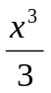 = x³. Отже, F(x) =5е^{x} - 7cos x - x³ + C — первісні для функції

f(x) = 5е^{x} + 7sin x - 3х².
Відповідь: F(x) = 5е^{x} - 7cos x - x³ + C.
Приклад 4. Знайдіть 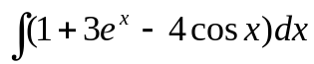.

Розв'язання
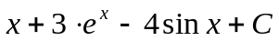
Відповідь: .
Правило 3. Якщо F(x) є первісною для f(x), a k і b — постійні числа, причому k 0, то 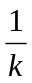F(kx +b) є первісною для функції f(kx + b).
Дійсно, за правилом похідної складеної функції маємо:
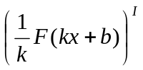= F'(kx +b)·k= F'(kx +b)= f(kx + b).
Це правило можна записати в інтегральній формі:
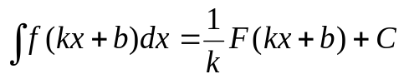
Приклад 5. Знайдіть первісні для функцій: a) f(x) = (7 – 3х)⁵; б) f(x) = е^{2х-1}.

Розв'язання
а) Оскільки первісною для функції х⁵ є функція 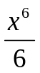, то згідно з правилом 3 шукані первісні: 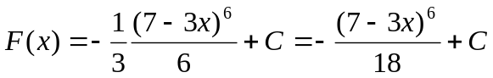.
б) Оскільки однією із первісних для функції е^{х} є функція е^{х}, то згідно з правилом 3 маємо: F(x) = e^{2х-l} + C.
Відповідь: a) 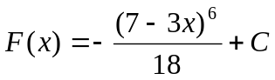; б) F(x) = e^{2х-l} + C.
Приклад 6. Знайдіть 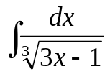.

Розв'язання
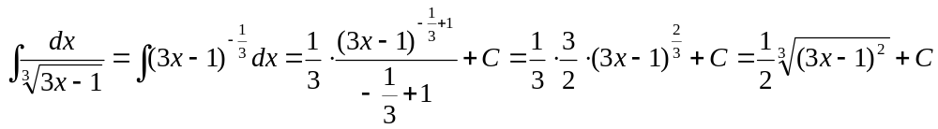

Відповідь: 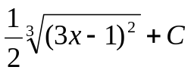.
Виконання вправ.
1. Знайдіть невизначені інтеграли:

а) 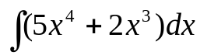; б) 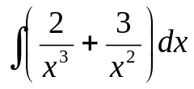; в) 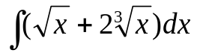; г) 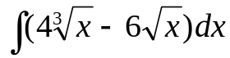.
2. Знайдіть невизначені інтеграли:
a) 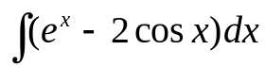; б) 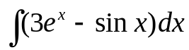;
в) 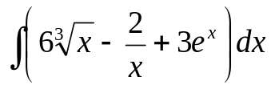; г) 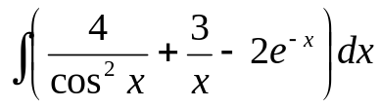.
3. Знайдіть невизначені інтеграли:
а) 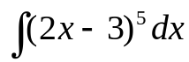; б) 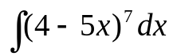; в) 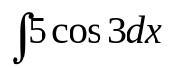;
г) 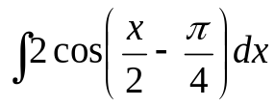; д) 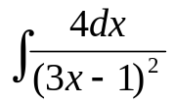; є) 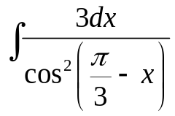.
4. Знайдіть загальний вигляд первісних для функцій:
- f(x) = 1 - cos 3х + 2e^{l-2х}; б) f(x) = 10^{3х-1} - 2cos 6x; в) f(x) = 3sin 2x - 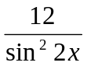;
г) f(x) = 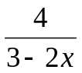 + 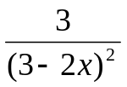; д) f(x) = 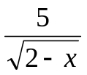 – 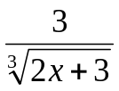; є) f(x) = e^{x} + 10^{-2x+3}.

